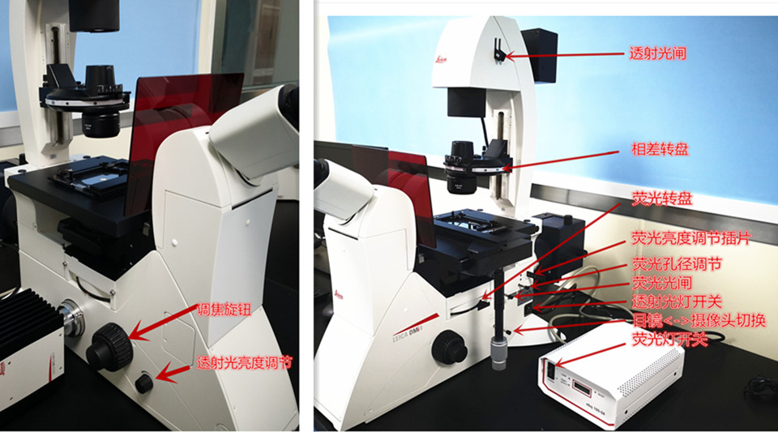**Leica倒置荧光显微镜操作指南**

1. 显微镜观察

**透射光观察**：打开透射光灯开关，将透射光闸拨至下端，调节透射光亮度，确保目镜<—>摄像头切换拉杆处于拉出状态，即可在目镜观察标本。

如果想观察相差效果，则根据所用物镜旋转相差转盘至相应位置：

5倍：PH0； 10倍和20倍：PH1； 40倍：PH2

**荧光观察**：打开荧光灯开关，将荧光光闸拉出，透射光闸拨至上端，旋转荧光转盘至合适颜色的激发照到标本上，确保目镜<—>摄像头切换拉杆处于拉出状态，即可/在目镜观察标本

注意：荧光灯开关打开后，须至少等待30分钟才能关闭，关闭后也须等待至少30分钟才能再次打开。临时关闭荧光请用荧光光闸。

1. 显微拍照

打开电脑，启动桌面上的LAS X软件，在“摄取”界面下拍照

将目镜<—>摄像头切换拉杆推入，点击左下方“动态图像”按钮，显微镜下的实时图像即显示在屏幕右侧。调节焦距和图像亮度至合适

曝光：时间越大，图片越亮；

增益：明场时为1，荧光模式下可增加，以不增加背景为宜；

点击“单个图像”按钮，图像即被拍摄下来，在左侧的“打开项目”菜单下可查看保存下来的图像。

1. 保存图片或实验结果：在左侧的“打开项目”界面里，左键选中要保存的图片或实验，右键选择“另存为”，保存为.lif文件（此文件是原始数据，包含所有信息，如图片和定量信息），若希望得到通用图像格式，可以直接右键“导出”保存为tif文件。

关机，要先关软件，再关硬件。